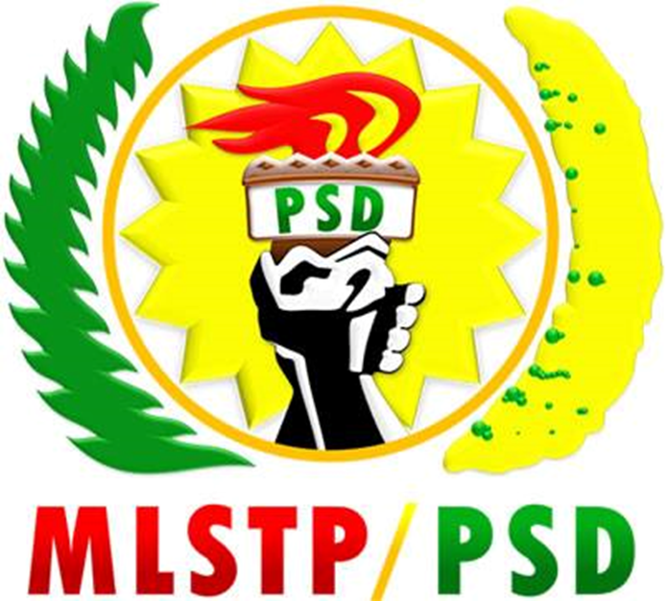
Mais Desenvolvimento e Igualdade

DISCURSO DO PRESIDENTE DO MLSTP/PSD, CDA. AURÉLIO MARTINS, POR OCASIÃO DA CERIMÓNIA DE ENCERRAMENTO DO ESTADO DA NAÇÃO FEITO PELO SENHOR PRIMEIRO MINISTRO E CHEFE DO GOVERNO, PATRICE TROVOADA

Grupo Parlamentar do MLSTP/PSD
05 de Janeiro de 2016

SENHOR PRESIDENTE DA ASSEMBLEIA NACIONAL
SENHOR PRIMEIRO MINISTRO E CHEFE DO GOVERNO
SENHORAS E SENHORES MEMBROS DO GOVERNO
SENHORAS E SENHORES DEPUTADOS
EXCELÊNCIAS

Gostava, em primeiro lugar, de saudar o senhor Primeiro Ministro e o seu elenco Governamental, bem como todos os deputados presentes, desejando os mais sinceros votos de um bom ano, com muita saúde e paz, condições indispensáveis para que estes dois órgãos de soberania possam cumprir com as suas funções ao serviço do povo de São Tomé e Príncipe.
Depois de termos seguido atentamente o discurso proferido pelo senhor Primeiro Ministro, consequentemente os acessos debates aqui apresentado, a bancada do MLSTP/PSD gostava de sublinhar o seguinte:

• Tratou-se, infelizmente, à partida de um discurso previsível, já bastante conhecido por todos na propaganda do Governo nestes últimos tempos, porque em vez de fazer o verdadeiro balanço do Estado da Nação, numa perspectiva séria e responsável, limitou-se a vangloriar dos feitos e a enumerar realizações, esquecendo-se que a maioria dessas acções provêm do Governo anterior.

• Pese embora o senhor PM saiba que não corresponde a realidade tudo quanto disse que fez, ainda teve a imprudência de dizer que são obras feitas, ou acções desenvolvidas pela primeira vez em quarenta anos, num claro desprezo por tudo quanto foi feito pelos sucessivos Governos ao longo destes quarenta anos de independência, onde Vossa Excelência teve a sua quota de responsabilidade como Assessor do Presidente da República em dois mandatos do Presidente Miguel Trovoada, Ministro dos Negócios Estrangeiros e Primeiro Ministro!

• Não obstante ser do conhecimento de todos, desde a implantação do regime democrático em STP, os sucessivos Governos desta República sempre se pugnaram por uma política de continuidade do Estado, como aliás constitui prática corrente e civilizada das democracias, o XVI Governo Constitucional tem feito tábua raza a esta prática ignorando os mais elementares princípios do processo de construção de uma sociedade e a consequente implantação das suas estruturas com consequências bastante desagradáveis para a imagem e credibilidade do nosso País, enquanto estado de direito democrático.

• Senhor Primeiro Ministro sempre advogou que pretende transformar São Tomé e Príncipe em Dubai na sub-região. Entretanto, ao ouvirmos o balanço por si feito sobre o Estado da Nação, não se vislumbrou no mesmo qualquer acção que indiciasse a criação de condições mínimas visando essa construção.
• Senhor Primeiro Ministro, o Dubai não se constrói com a inauguração de lavandarias e chafarizes, numa desenfreada acção de cosmética propagandística e de marketing sobre a sua pessoa, porque julgamos que essas não são obras para serem inauguradas pelo Primeiro Ministro da Nação, o que denota a sua clara e completa intenção de ofuscar e minimizar as acções que devem ser desencadeadas por membros do seu Governo e as Câmaras Distritais.

Senhor Primeiro Ministro,
O MLSTP/PSD não pode hoje deixar de dizer publicamente à comunidade nacional e internacional que, depois de termos percorrido todo o País em contacto uma esmagadora maioria dos nossos concidadãos, a verdade é que um ano depois da governação do ADI a situação de penúria e de dificuldade crescente das nossas populações reflecte-se num claro aumento do custo de vida e da pobreza.
O verdadeiro Estado da Nação, infelizmente, não foi feito. O que foi feito é o que vai no imaginário coletivo do ADI e do seu Governo chefiado pelo seu líder, depois de tantas promessas feitas a este já martirizado povo.
No plano político institucional, assiste-se a um País verdadeiramente fraturado e com tendência a aprofundar-se onde:
• O Governo não respeita os demais órgãos de soberania, nomeadamente o Presidente da República, como facilmente constatam os cidadãos mais atentos.

• A comunicação social do Estado, tendo como patente as cores do ADI, converteu-se num órgão totalmente ao serviço da governação e do seu líder, sem qualquer contraditório democrático, desrespeitando a Lei de Imprensa, havendo até perseguição aos jornalistas e censura nos seus trabalhos.

• Realizou-se a Conferência de Londres para captação de investimentos, a Assembleia Nacional não foi tida nem achada em todo o processo de definição de uma agenda para o desenvolvimento do País até 2030. Igual tratamento foi dado aos Partidos Políticos com assento e sem assento parlamentar, Sindicatos e principais Associações Socioprofissionais do País.

• Para além da Administração Pública ter sido completamente partidarizada, têm-se marginalizado quadros de competência técnica e experiência reconhecidas.

No plano económico e financeiro importa sublinhar que:
• O senhor PM garantiu a todos os santomenses que 98% do orçamento para o ano de 2015 já tinha o financiamento garantido e que só estava a busca dos restantes 2%. O facto de só se limitar a inaugurar lavandaria, chafarizes e postes de energia, testemunham que o Governo não tinha afinal os 98% do Orçamento garantido.

• O seu Governo fala de investimentos como uma prioridade sobretudo em água e energia…. Porém, só para citar um caso o distrito de Água Grande e não só, confronta-se com sérios problemas de água e de energia elétrica. Mal o seu governo coloca água numa zona voltando “costas”, uma semana depois, já a zona não tem água. Como explicar esse fenómeno para a própria sustentabilidade das medidas adoptadas? E, já agora Senhor PM, quando tiver que inaugurar os próximos chafarizes, prove a água para constatar a sua má qualidade.

• O nosso País que até há bem pouco tempo tinha subido vertiginosamente no ranking do ambiente de negócios, perdeu 13 posições, no ano transacto.

• Tem-se acentuado com este Governo a descapitalização do empresariado nacional e a ausência de uma política concreta de promoção do empreendedorismo juvenil.

• Nunca na história de STP, a ENAPORT recorreu a um empréstimo bancário para pagar salário… pelo que nos preocupa o que está acontecendo com a GESTÃO desta empresa…. que mesmo ao ter comprado rebocadores velhos…. vê-se agora na contingência de recorrer a empréstimos bancários para pagamento de salários!

• Assiste-se o aumento da falta de transparência na tramitação dos negócios públicos, com a adjudicação directa de muitas obras pelo Governo e Câmaras Distritais, sem quaisquer concursos públicos.

No plano social importa destacar o seguinte:
• Vossa Excelência tem dito repetidamente que a saúde e a educação constituem também prioridade deste governo, mas na prática não é exatamente o que assistimos, basta seguirmos de perto a tristeza das crianças saindo da zona norte para assistirem a aulas no sul do país. Isto representa o sofrimento das crianças e das suas famílias em matéria de intensos esforços físicos e financeiros.

• Professores que foram demitidos por terem outra cor política, tendo-se chegado a retirar horário a muitos dos professores que já tinham seus compromissos com os Bancos deixando-lhes com dificuldades acrescidas.

• Quando Vossa excelência tomou posse, na elaboração do famoso “Orçamento do Cidadão”, constatou que as salas de aulas estavam surperlotadas com cerca de 50 alunos por turma. Hoje, a situação piorou, as turmas têm mais de 70 a 80 alunos, denotando-se claramente que não houve melhoria no espaço físico escolar.

Minhas senhoras e meus senhores,
Os debates serviram e contribuíram para demonstrar que a real situação do País é grave e reforça a consciência e a convicção do quanto é necessário fazer-se para garantirmos a sua promoção. O MLSTP/PSD quer, solenemente, assegurar que ao ser poder em 2018 tudo fará para inverter a gritante situação actual.

Muito obrigado pela vossa atenção.

